CURRICULUM VITAE

DATOS PERSONALES

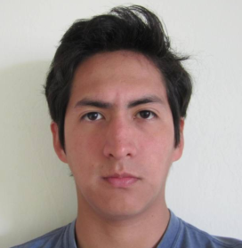

Nombres : Juan Diego

Apellidos : Ramos Ascue

Lugar y Fecha de Nacimiento : Lima, 04 de Mayo de 1989

Estado Civil : Soltero

Documento de Identidad : D.N.I N° 45758635

Domicilio : Av. Canadá 3756 – Lima

Teléfono : 3552152

Celular : 983769235

E-mail : diego_ra@outlook.com

#### RESUMEN

Actual estudiante de Ingeniería Ambiental de la Universidad Nacional Agraria La Molina con alto grado de responsabilidad, iniciativa y planificación, así mismo poseo capacidad para el trabajo en equipo y trabajo bajo presión.

Soy una persona dinámica, proactiva, con capacidad de comunicación, creatividad y empatía. Con muchas ganas de poner en práctica mis conocimientos y adquirir mayor experiencia a nivel social y profesional.

#### ESTUDIOS REALIZADOS

## Primaria : I. E. La Salle

## Secundaria : I. E. La Salle

## Superior : Actualmente estudiando el décimo ciclo de la carrera profesional de Ing. Ambiental de la Universidad Nacional Agraria La Molina (UNALM).

#### OTROS

* Conocimientos de Informática: Word, Excel, PowerPoint, Internet.
* AutoCAD avanzado (Sistemas UNI).

#### IDIOMAS

* Español (Materno).
* Portugués Intermedio (Centro de Idiomas UNALM)
* Inglés Básico (Centro de idiomas Británico).

**COMPETENCIAS SOCIALES**

* Determinado, objetivo y con facilidad para trabajar en grupo.
* Capacidad de adaptación a ambientes multiculturales.
* Gusto por enfrentar desafíos.